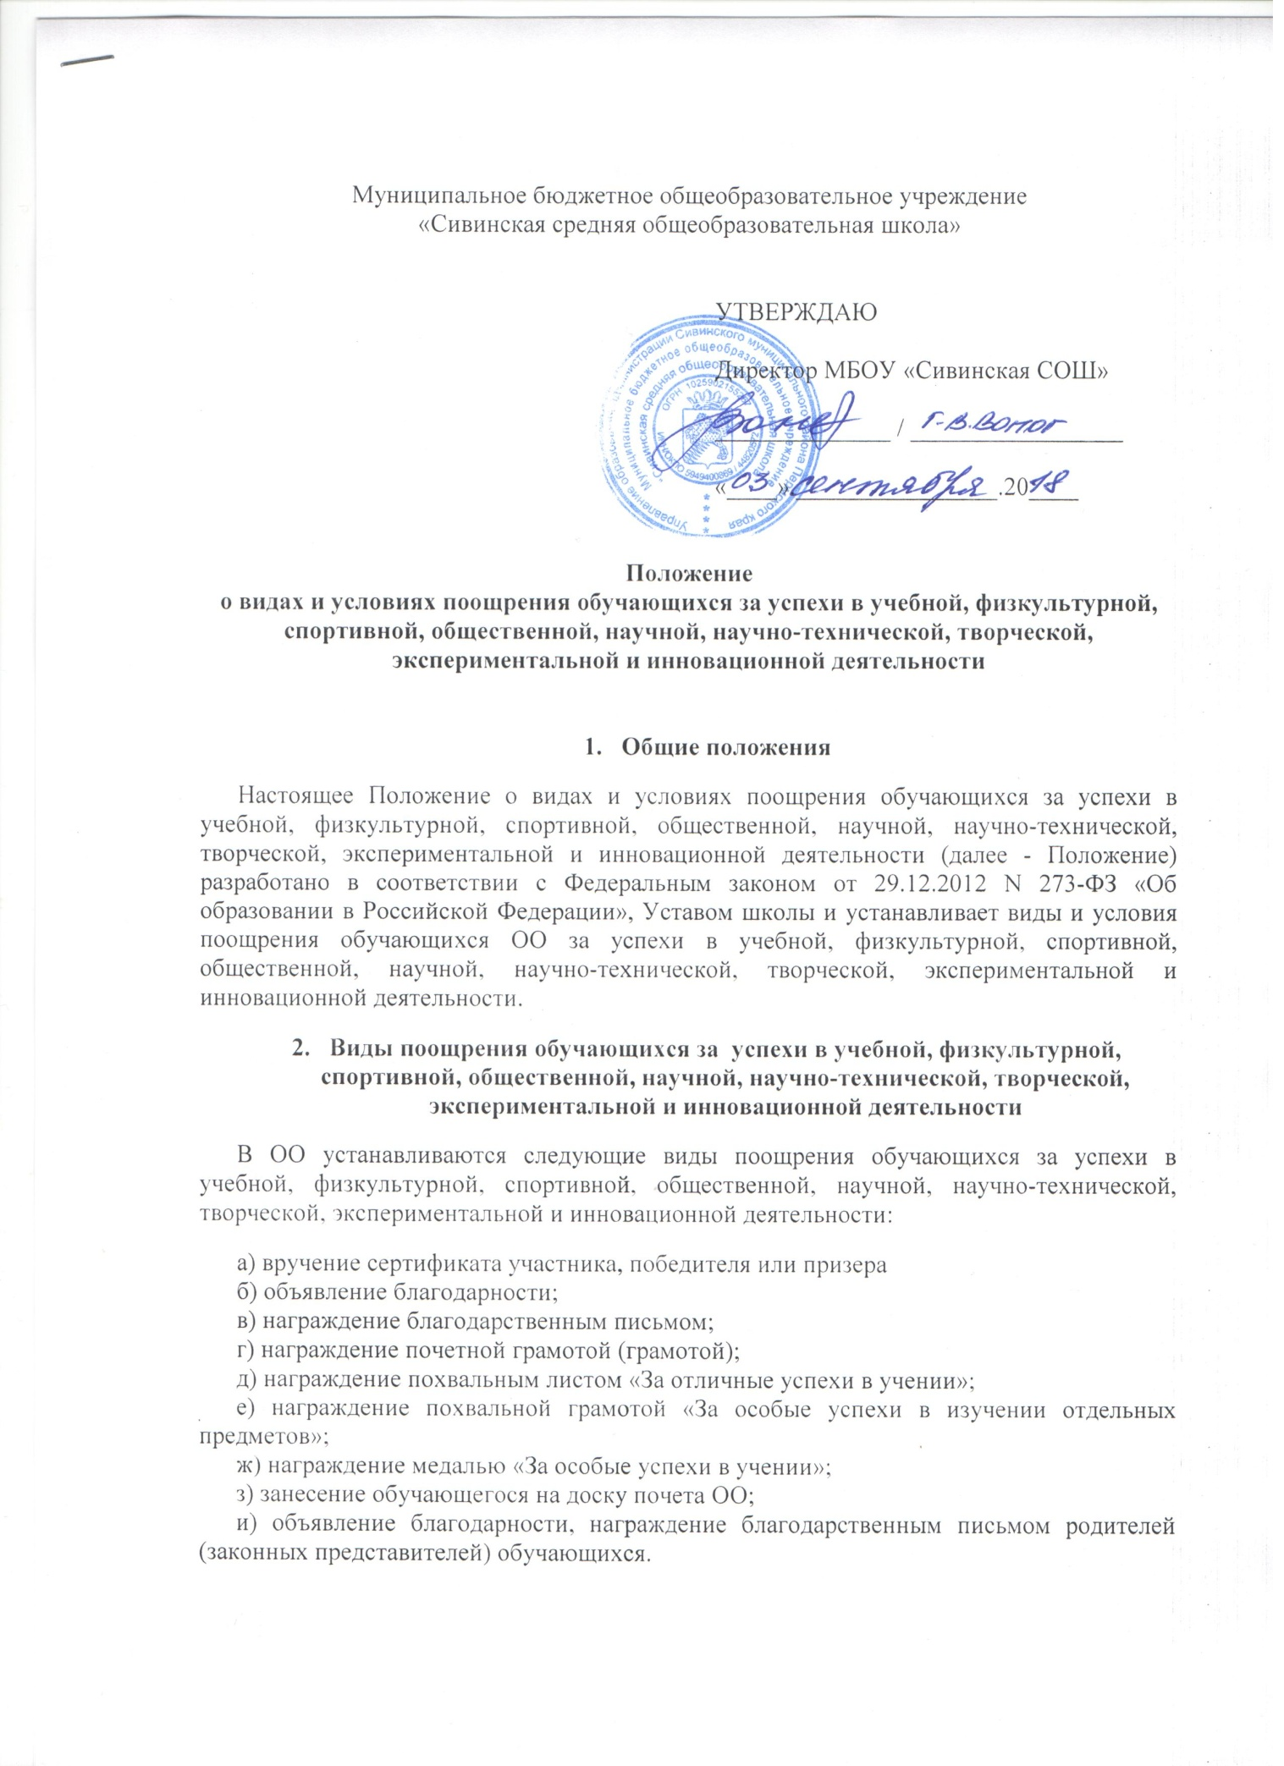

3. Условия поощрения обучающихся успехи в учебной, физкультурной, спортивной, общественной, научной, научно-технической, творческой, экспериментальной и инновационной деятельности
3.1. Условиями поощрения обучающихся за успехи в учебной, физкультурной, спортивной, общественной, научной, научно-технической, творческой, экспериментальной и инновационной деятельности являются:
а) успехи в учебной деятельности, в том числе победы и призовые места в олимпиадах, учебных конкурсах;
б) успехи в физкультурной, спортивной, научной, научно-технической, творческой деятельности, в том числе победы и призовые места в конкурсах, соревнованиях, смотрах;
в) активная общественная деятельность, участие в мероприятиях особой социальной значимости, благородные, героические поступки;
г) активное участие в экспериментальной и инновационной деятельности.
3.2. Похвальным листом «За отличные успехи в учении» награждаются обучающиеся II – VIII, X классов ОО, имеющие по всем предметам, изучавшимся в соответствующем классе четвертные (полугодовые) и годовые отметки "5".
3.3. Похвальной грамотой «За особые успехи в изучении отдельных предметов» награждаются выпускники IX классов ОО, достигшие особых успехов в изучении одного или нескольких предметов, имеющие по ним четвертные, годовые и итоговые отметки "5" за время обучения в V - IX классах и получившие по ним на государственной итоговой аттестации отметку "5" (в случае прохождения государственной итоговой аттестации по данным предметам), при положительных отметках по остальным предметам.
Похвальной грамотой «За особые успехи в изучении отдельных предметов» награждаются выпускники XI классов ОО, достигшие особых успехов в изучении одного или нескольких предметов, имеющие по ним полугодовые, годовые и итоговые отметки "5" за время обучения в X - XI классах и набравшие по ним на государственной итоговой аттестации количество баллов не ниже минимального, определяемого Рособрнадзором, а при сдаче государственного выпускного экзамена (ГВЭ) и единого государственного экзамена (ЕГЭ) по математике базового уровня получившие отметки не ниже удовлетворительной (три балла) (в случае прохождения государственной итоговой аттестации по данным предметам) при удовлетворительных результатах по обязательным предметам при сдаче ЕГЭ.
3.4. В соответствии с частью 10 статьи 34 Федерального закона от 29.12.2012 N 273-ФЗ «Об образовании в Российской Федерации» обучающимся, завершившим освоение образовательных программ среднего общего образования, успешно прошедшим государственную итоговую аттестацию и имеющим итоговые оценки успеваемости "отлично" по всем учебным предметам, изучавшимся в соответствии с учебным планом, ОО одновременно с выдачей соответствующего документа об образовании вручает медаль "За особые успехи в учении", образец, описание и порядок выдачи которой устанавливаются федеральным органом исполнительной власти, осуществляющим функции по выработке государственной политики и нормативно-правовому регулированию в сфере образования.
3.5. Поощрения, указанные в подпунктах б, в, г, з, и пункта 2 настоящего Положения не могут быть вынесены обучающимся, имеющим неснятые дисциплинарные взыскания. Для обучающихся, имеющих неснятые дисциплинарные взыскания, видом поощрения является досрочное снятие дисциплинарного взыскания.

4. Порядок поощрения обучающихся за успехи в учебной, физкультурной, спортивной, общественной, научной, научно-технической, творческой, экспериментальной и инновационной деятельности
4.1. Поощрение обучающихся за успехи в учебной, физкультурной, спортивной, общественной, научной, научно-технической, творческой, экспериментальной и инновационной деятельности осуществляется на основании:
а) документов об итогах олимпиад, конкурсов, соревнований, смотров;
б) ходатайств (представлений) коллегиальных органов управления ОО, работников ОО, родителей (законных представителей) обучающихся;
в) решений педагогического совета ОО;
г) ходатайств (представлений) органов государственной власти, органов местного самоуправления, учреждений, предприятий, общественных организаций, отдельных граждан либо групп граждан.
4.2. Ходатайства (представления) коллегиальных органов управления ОО, работников ОО, родителей (законных представителей) обучающихся, органов государственной власти, органов местного самоуправления, учреждений, предприятий, общественных организаций, отдельных граждан либо групп граждан о поощрении обучающихся рассматриваются педагогическим советом ОО, который вправе вынести рекомендательное решение об удовлетворении или отклонении ходатайств (представлений).
4.3. На заседаниях педагогического совета ОО предложения о поощрении обучающихся за успехи в учебной, физкультурной, спортивной, общественной, научной, научно-технической, творческой, экспериментальной и инновационной деятельности имеет право внести любой член педагогического совета. Педагогический совет вправе вынести рекомендательное решение о принятии или отклонении предложений.
4.4. Поощрения обучающимся за успехи в учебной, физкультурной, спортивной, общественной, научной, научно-технической, творческой, экспериментальной и инновационной деятельности объявляются приказом директора ОО. В приказе указываются основания для вынесения поощрений и их виды.
4.5. В случае командных (коллективных) успехов в учебной, физкультурной, спортивной, общественной, научной, научно-технической, творческой, экспериментальной и инновационной деятельности поощрение выносится всем членам команды (коллектива).
4.6. Объявление о поощрении обучающихся за успехи в учебной, физкультурной, спортивной, общественной, научной, научно-технической, творческой, экспериментальной и инновационной деятельности и награждение обучающихся проводится, как правило, в торжественной обстановке в присутствии других обучающихся ОО.

